顶岗实习教师资料8：实习简报（实习班级每月一期）
实习简报（2019年9月）
探访电商专业学生实习简讯
17春电商班的学生参加顶岗实习已有2个多月了。为了能更加了解17春电商班在佛山市长讯科技网络有限公司参加顶岗实习的情况，9月18日上午，学校就业处安排了电商部曾留军老师、就业处罗剑勇老师和张兆添老师进行探访活动，主要是了解在顶岗实习工作中的工作情况和解决学生在实习出现的问题。
探访教师和公司主管一行首先来到学生的工作岗位，了解学生的顶岗实习情况和近期的一些表现，得知大多数同学表现都比较令人满意，其中有四位同学表现尤为优秀，都有了销售业绩，获得了不错的提成，受到了主管的认可。也有少数同学由于没有业绩，暂时离开了该公司。老师对学生的表现给予了表扬，希望他们能更加努力，争取把顶岗实习工作更好的完成。
附图片介绍：
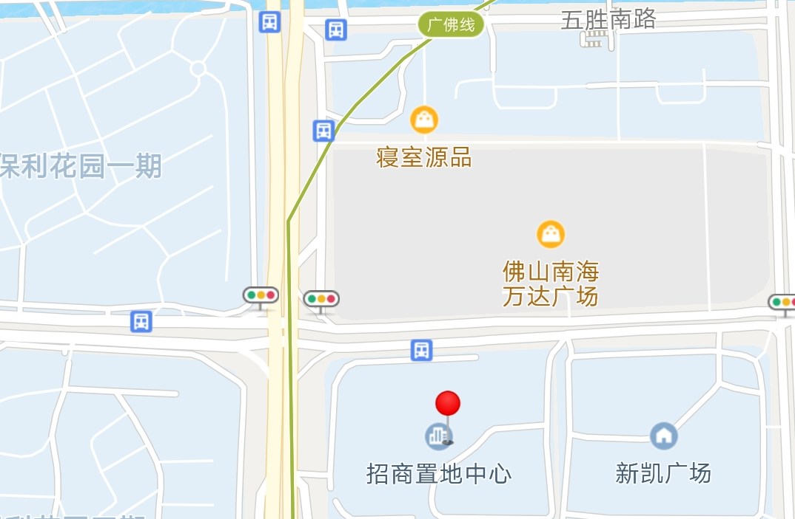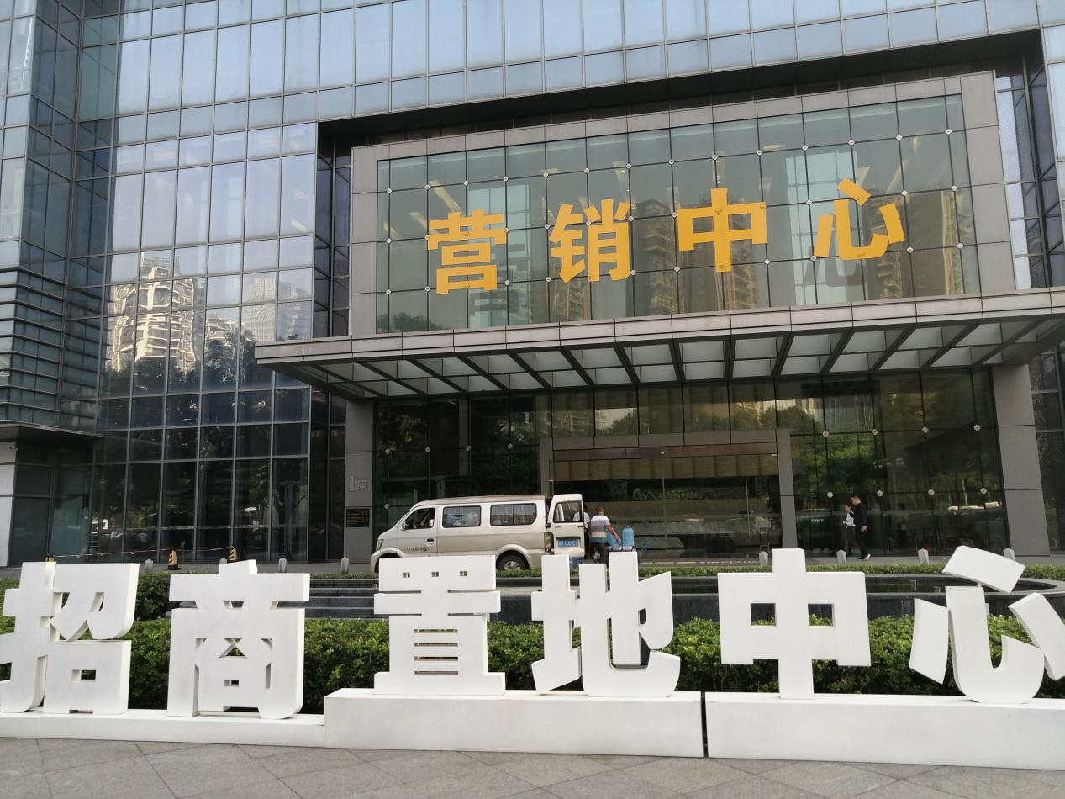
实习单位大门
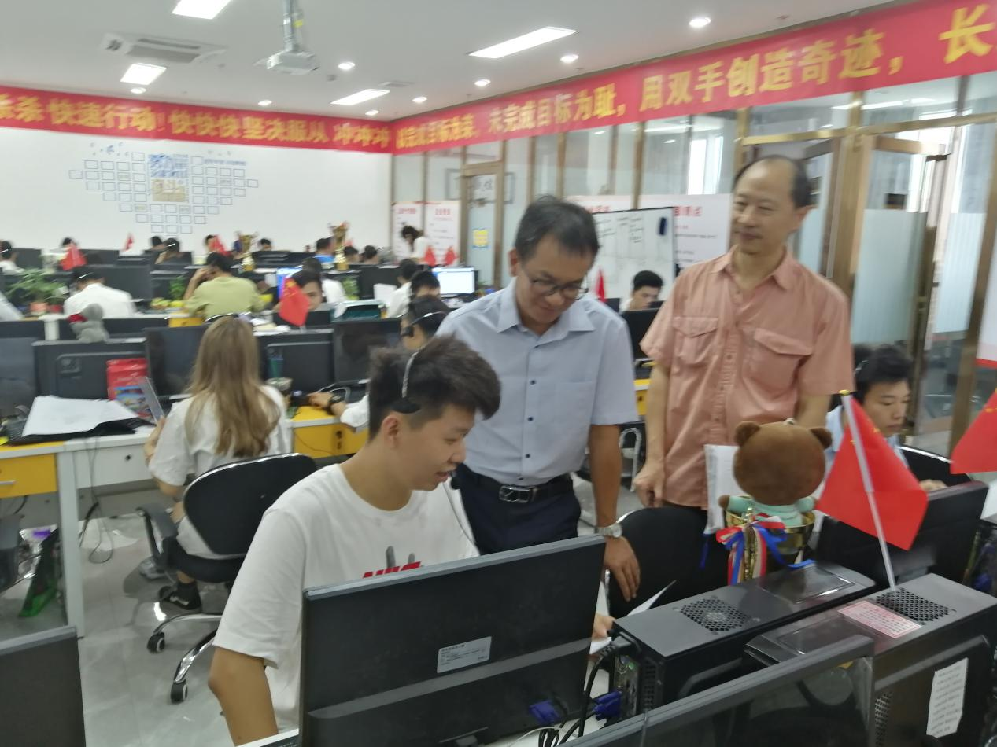
了解同学实习情况
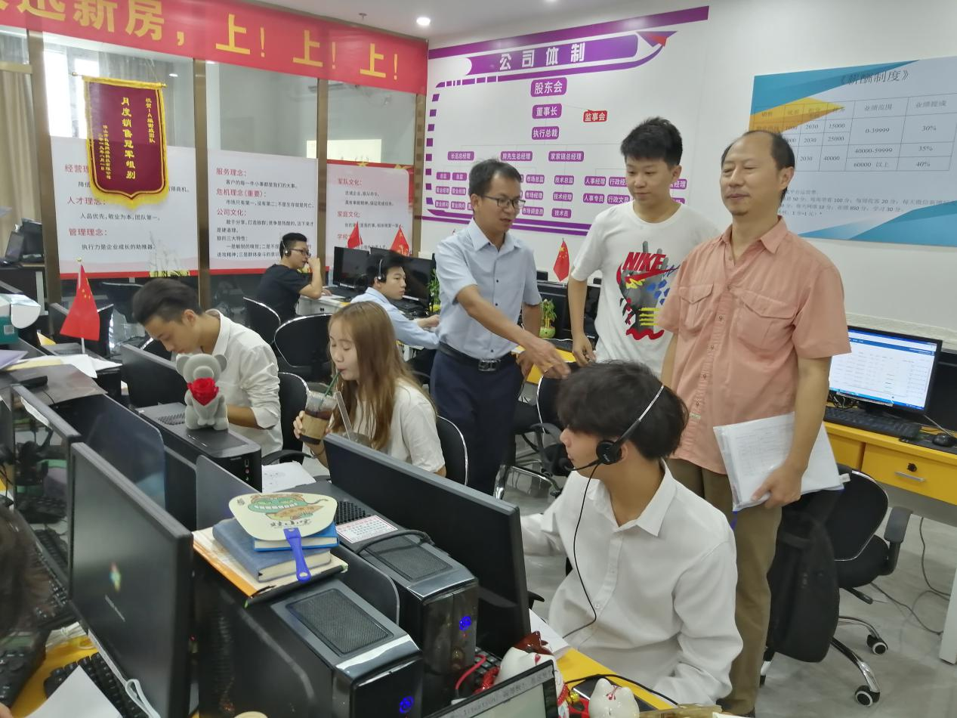
探访学生的工作岗位
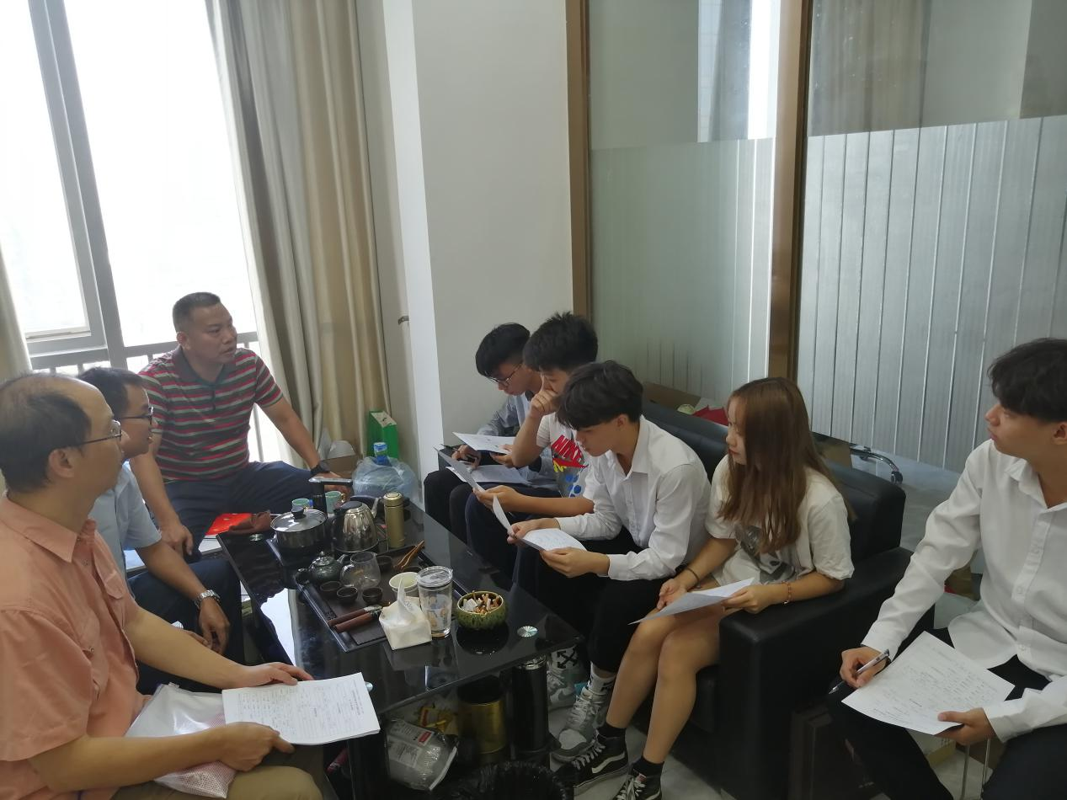
和学生沟通了解工作情况
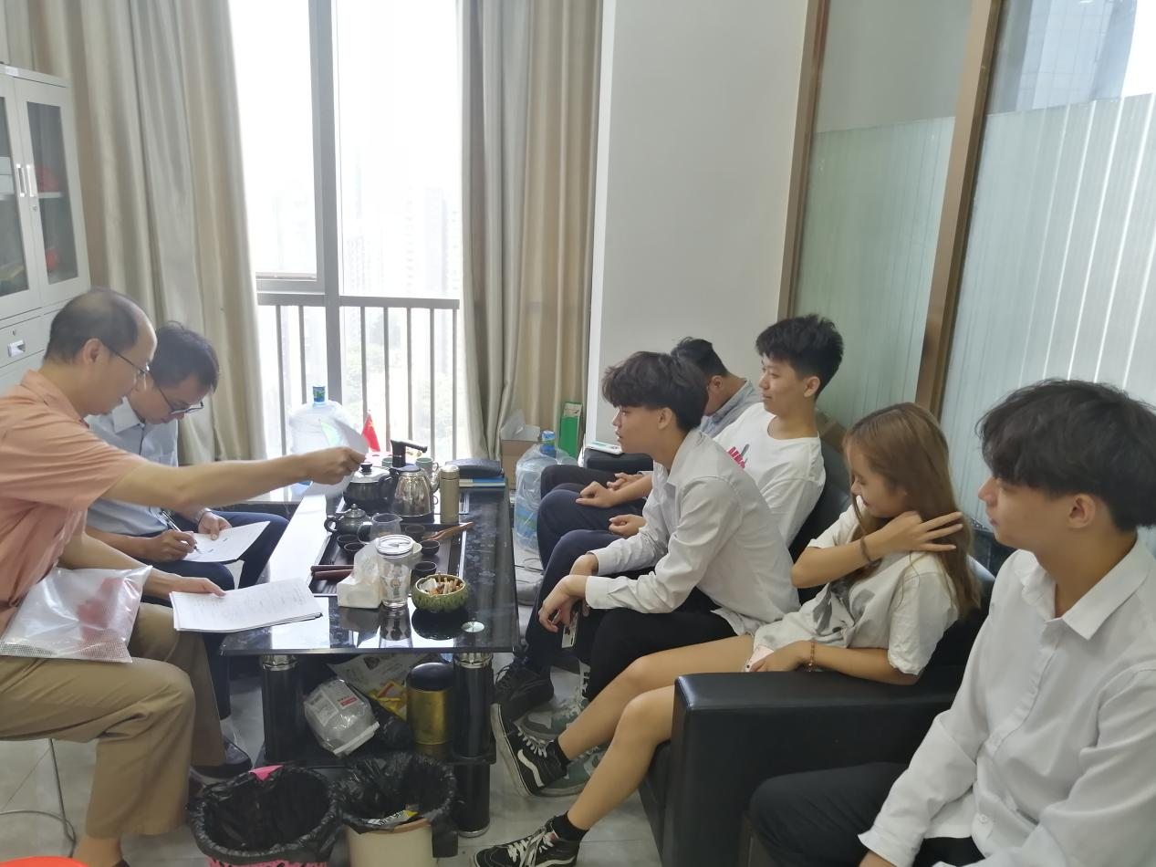
倾听、收集同学们的建议，大家共同讨论解决工作中出现的问题
电商部 曾留军老师供稿
2019年9月18日

